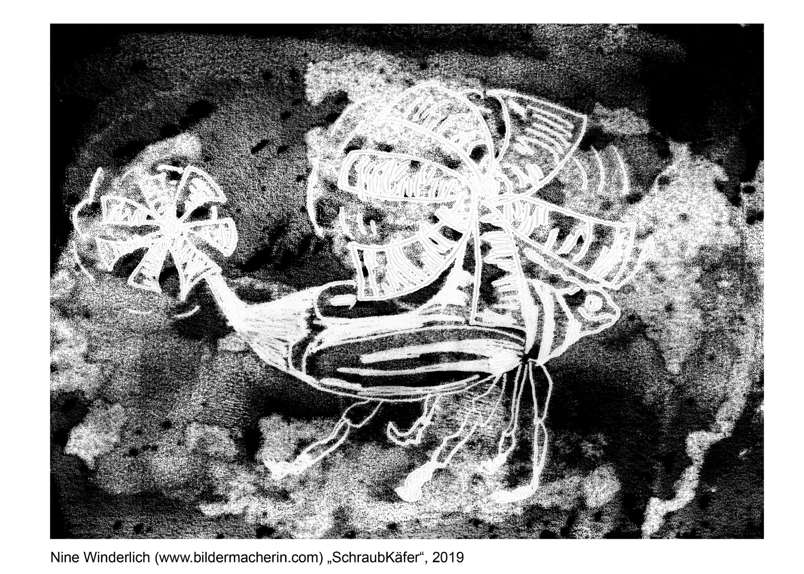Mit freundlicher Genehmigung durch die Künstlerin und zur ausschließlichen Verwendung im Kontext der vorliegenden Unterrichtseinheit.

Name:

Klasse:

Aufgabe 1

Beschreibe in Stichworten die abgebildete Graphik und entscheide, ob es sich hier um einen Positiv- oder Negativdruck handelt.

Aufgabe 2

Welche Dir bekannten Insekten oder Tiere könnten der Künstlerin Nine Winderlich als Vorlage für ihren „SchraubKäfer“ gedient haben?

Aufgabe 3

Welche äußeren Merkmale, die Nine Winderlich in der Monotypie „SchraubKäfer“ verwendet hat, passen zu einem Insekt, welche nicht? Erstelle eine Liste.